Любила меня мать, уважала
(поздняя лирика)

– Тоже старинная.
– Ну запевай.

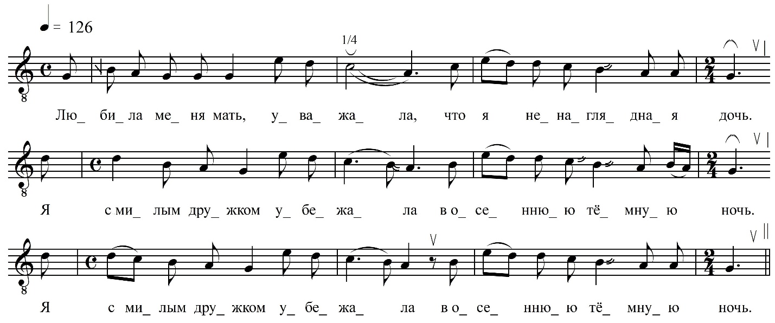

Любила меня мать, уважала,  Что я ненаглядная дочь.  Я с милым дружком убежала  В осеннюю темную ночь.  Я с милым дружком убежала  В осеннюю тёмную ночь.  Бежала я лесом дремучим,  Бежала и росчей густой.  Глянула на небо, вздохнула,  И вспомнила дом свой родной.  Глянула на небо, вздохнула,  И вспомнила дом свой родной.  На что мне зелёныя рощи,  На что мне и свет голубой.  Уехал мой милый, уехал,  Оставил меня здесь одну.  Уехал, уехал мой милый,  Оставил меня здесь одну. | Оставил коробочку спичок,  Я в тёплой воде разведу.  Оставил коробочку спичок,  Я в тёплой воде разведу.  Стакан у кровати поставлю,  Тогда и отраву приму.  Стакан у кровати поставлю,  Тогда и отраву приму.  Отрава моя не дорогая,  Всево она стоит пятак.  А жизь-то моя проклята́я,  Погибнуть я до́ложна так.  А жизь-то моя проклета́я,  Погибнуть я до́ложна так.  Подруги ко мне приходите,  Я буду лежать на столе.  Вы только меня не забудьте,  Заройте мой труп в тишине.  Вы только меня не забудьте,  Заройте мой труп в тишине.

ФНОЦ СПбГИК, ВхI-а.4/11
Запись Лазоренко Н., Михолаповой О., Шинкевич Н. 26.06.1974
д. Морозово Вындиноостровского с/п Волховского р-на Ленинградской обл.
Инф. Гришина Мария Александровна (1911), Корнева Екатерина Михайловна (1901), урож. д. Боргино Вындиноостровского с/п Волховского р-на Ленинградской обл.

